**高二年级化学**第4课时**《平衡移动原理应用》基础作业**

1、一定条件下，容积为1 L的密闭容器中发生反应： SiF4(g) + 2H2O(g)SiO2(s) + 4HF(g) △*H*＝＋148.9 kJ·mol-1，下列各项中不能说明该反应已达化学平衡状态的是(　　)

A．4*υ* (SiF4)消耗＝*υ*(HF)生成 B．HF的体积分数不再变化

C．容器内气体压强不再变化 D．容器内气体的总质量不再变化

2、下列对化学平衡移动的分析中，不正确的是（ ）

①已达平衡的反应C(s)+H2O(g) CO(g)+H2(g)，当增加反应物物质的量时，平衡一定向正反应方向移动

②已达平衡的反应N2(g)+3H2(g) 2NH3(g)，当增大N2的浓度时，平衡向正反应方向移动，N2的转化率一定升高

③有气体参加的反应达平衡时，若缩小反应容器的体积，平衡一定向气体体积增大的方向移动

④有气体参加的反应达平衡时，在恒压反应器中充入稀有气体，平衡一定不移动

A．①④ B．①②③ C．②③④ D．①②③④

3、将CoCl2溶解于盐酸中可以形成CoCl，在溶液中存在下列化学平衡：

Co2＋(粉红色)＋4Cl－ 学科网(www.zxxk.com)--教育资源门户，提供试题试卷、教案、课件、教学论文、素材等各类教学资源库下载，还有大量丰富的教学资讯！ CoCl(蓝色)　Δ*H* >0 ，下列说法不正确的是

A．其他条件不变，使用催化剂，该反应的平衡正向移动

B．其他条件不变，升高温度，正反应速率增大，逆反应速率也增大

C．其他条件不变，将盛有CoCl2和盐酸混合液的试管置于热水中，试管内溶液为蓝色

D．其他条件不变，增大*c*(Cl－)，平衡向正反应方向移动，*c*(Co2＋)减小、*c*(Cl－)增大

4、已知反应：2CH3COCH3(l) ..\..\..\My Documents\My Pictures\0可逆符号.bmp CH3COCH2COH(CH3)2(l)。取等量CH3COCH3，分别在0℃和20℃下，测得其转化分数随时间变化的关系曲线(Y-t)如右图所示。下列说法不正确的是

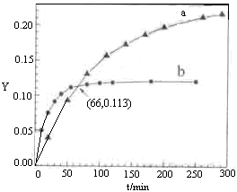A．b代表20℃下CH3COCH3的Y-t 曲线

B．反应进行到20min末，CH3COCH3的

C．升高温度可缩短反应达平衡的时间并能提高平衡转化率

D．从Y=0到Y=0.113，CH3COCH2COH(CH3)2的

5、已知氯水中存在反应：Cl2＋H2OH+＋Cl－＋HClO，取5 mL饱和氯水进行如下实验。下列说法中，正确的是（ ）

|  |  |
| --- | --- |
| A．加5mL水，*c* (H+)增大 | B．加少量NaCl固体，*c* (H+)不变 |
| C．加少量碳酸钙粉末，*c*(HClO)升高 | D．加少量Na2SO3固体，溶液pH升高 |

6、N2O5是一种新型硝化剂，在一定温度下可发生以下反应：2N2O5(g) wps_clip_image-157114NO2 (g)+ O2(g) Δ*H*> 0*t*℃时，向密闭容器中通入N2O5，部分实验数据见下表：

|  |  |  |  |  |
| --- | --- | --- | --- | --- |
| 时间*/*s | 0 | 500 | 1000 | 1500 |
| *c*(N2O5)/ mol·L-1 | 5.00 | 3.52 | 2.50 | 2.50 |

下列说法中不正确的是（ ）

A．0~500 s N2O5分解速率为2.96╳10-3mol·(L·s)

B．达平衡时，N2O5的转化率为50%

1. 达平衡后，升高温度，逆反应速率增大

D.达平衡后，其他条件不变，将容器的体积压缩到原来的一半，*c*(N2O5)= 5.00 mol/L

7、对可逆反应：A(g) + B(s)C(s) + D(g)*ΔH*>0 ，如图所示为正、逆反应速率（υ）与时间（t）关系的示意图，如果在t1时刻改变以下条件：①加入A；②加入催化剂；③加压；④升温；

⑤减少C，符合图示的条件改变的是( )

A．②③ B．①②

C．③④ D．④⑤

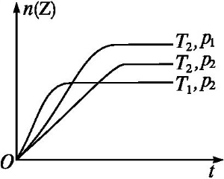8、反应2X(g)+Y(g)可逆符号2Z(g)学科网(www.zxxk.com)--教育资源门户，提供试卷、教案、课件、论文、素材及各类教学资源下载，还有大量而丰富的教学相关资讯！*△H*＜0,在不同温度(*T*1和学科网(www.zxxk.com)--教育资源门户，提供试卷、教案、课件、论文、素材及各类教学资源下载，还有大量而丰富的教学相关资讯！*T*2)及压强(*p*1和*p*2)下,产物Z的物质的量*n*与反应时间*t*的关系如图所示。下列判断正确的是(　)

A.*T*1*<T*2,*p*1*<p*2 B.*T*1*<T*2,*p*1*>p*2

C.*T*1*>T*2,*p*1*>p*2 D.*T*1*>T*2,*p*1*<p*2

9、对可逆反应N2(g)+3H2(g)2NH3(g)*△H*＜0，下列图像正确的是（ ）

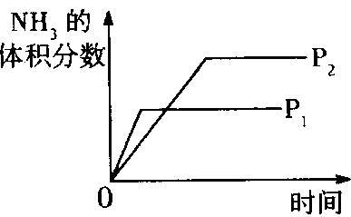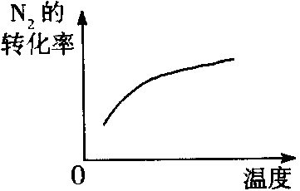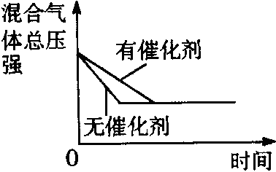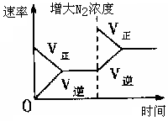

A B C D

N2的

平衡

转化率

10、硫酸是重要的化工原料，工业制取硫酸最重要的一步反应为：

2SO2(g)＋O2(g) 高考资源网(ks5u.com),中国最大的高考网站,您身边的高考专家。2SO3(g) △*H* < 0

（1）为提高SO2的转化率，可通入过量O2，用平衡移动原理解释其原因： 。

（2）某兴趣小组在实验室对该反应进行研究，部分实验数据和图像如下。

反应条件：催化剂、一定温度、容积10 L

|  |  |  |  |  |
| --- | --- | --- | --- | --- |
| 实验 | 起始物质的量/mol | | | 平衡时SO3  物质的量/mol |
| SO2 | O2 | SO3 |
| ⅰ | 0.2 | 0.1 | 0 | 0.12 |
| ⅱ | 0 | 0 | 0.2 | a |

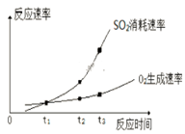 ① 实验ⅰ中SO2的转化率为 。

② a 0.12（填“＞”、“＝”或“＜”）。

③ t1、t2、t3中，达到化学平衡状态的是 。

④ t2到t3的变化是因为改变了一个反应条件，该条件可能是 。

1. 将SO2和O2充入恒压密闭容器中，原料气中SO2 和O2的

物质的量之比m【m＝n(SO2): n(O2)】不同时，SO2的平衡

转化率与温度（*T*）的关系如下图所示，则m1、m2、m3的

大小顺序为 。